附件一：
平原示范区水系一览表
序号 | 水系  现名称 | 预规划  新名称 | 简介 | 建设情况 | 备注
1 | 一号引水渠 | 凤首河 | 从凤栖湖引出，向南沿太行大道至天然渠，全长2500米，面积30.36万平方米。 | 已建成，开放
2 | 二号引水渠 | 来仪河 | 从凤湖引出，沿大别山路蜿蜒至天然渠，全长2700米，面积31.7万平方米。 | 已建成，开放
3 | 1号排渠 | 凤栖河 | 从凤栖湖出发，沿华山路向北至永定河路，至此向东至泰山路，全长9800米，面积67.06万平方米。 | 已建成，开放
4 | 2号排渠 | 鹤盘河 | 从凤湖出发，沿井冈山街向北至雅砻江路，至此向西至太行大道，与闫坡排渠交汇，全长1850米，面积16.68万平方米。 | 在建
5 | 3号排渠 | 雁扬河 | 从凤湖出发，沿平原大道向东至燕山街，至此向北至岷江路，全长1986米，面积11.8万平方米。 | 在建
6 | 4号排渠 | 凤舞河 | 从凤舞湖出发，沿滨湖大道向南至天然渠与之交汇，全长2223米，面积35.6万平方米。 | 长江大道北段建成，南段在建
7 | 闫坡排渠 | 鹏程河 | 从1号排渠华山路雅砻江路交叉处向东至太行大道，向北穿郑新大道至海河路，至此向东至泰山路，全长5715米，面积34.7万平方米 | 已建成，开放
8 | 天然一支渠 | 燕归河 | 从2号排渠岷江路井冈山街交叉处向东至燕山街，向北蜿蜒至黄河大道尧山路交叉处，至此向东至关山路。全长4300米，面积32万平方米。 | 已建成，开放
9 | 天然渠 | 天然渠 | 从凤冠湖引出，西至阿尔泰山路，东至郑新大道，全长7155米，面积90.02万平方米 | 在建

附件二：

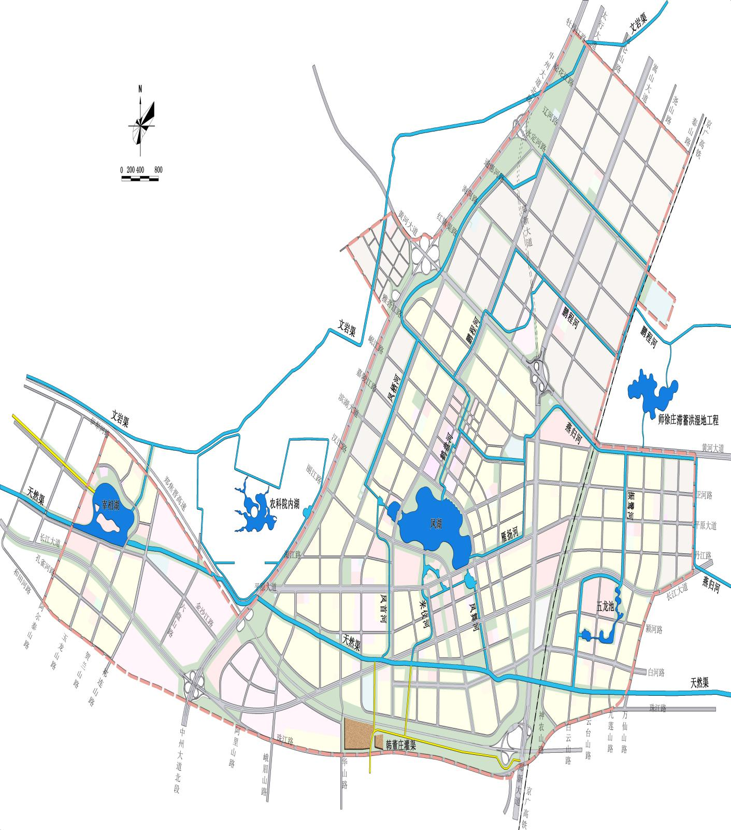

附件三：
平原示范区水系征名一览表
姓名： 联系方式：
序号 | 水系  现名称 | 预规划  名称 | 对预规划名称意见 | 新拟名称 | 新拟名称含义
1 | 一号引水渠 | 凤首河
2 | 二号引水渠 | 来仪河
3 | 1号排渠 | 凤栖河
4 | 2号排渠 | 鹤盘河
5 | 3号排渠 | 雁扬河
6 | 4号排渠 | 凤舞河
7 | 闫坡排渠 | 鹏程河
8 | 天然一支渠 | 燕归河
9 | 天然渠 | 天然渠
注：1、一个征名对象可以拟提多个名称；
2、多个人可以联合拟提名称。

